

**END-POINTS (URI’S)**

**T.S.U en Tecnologías de la Información Área de Desarrollo de Software Multiplataforma**

**Mario Antonio Pérez Delgado**

**Grupo 4 – TID – 1**

**Mtro. Juan Manuel Fernandez Álvarez**

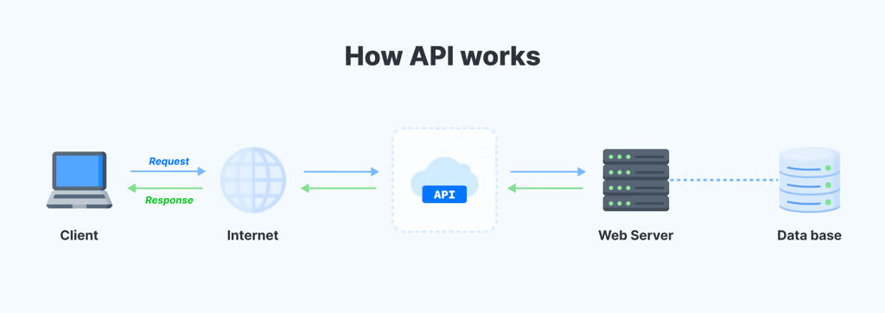

**03 – 11 – 2023**

|  |  |  |
| --- | --- | --- |
| Método | URI’S | Descripción |
| GET | https://LibertyLibrary.com/User/ID:49BN | Obtiene los datos del usuario con con el ID 49BN |
| POST | https://LibertyLibrary.com/Prestamo/New | Crea un nuevo prestamo |
| PUT | https://LibertyLibrary.com/Prestamo/Fecha_Updt | Modifica la fecha de prestamo |
| PATCH | https://LibertyLibrary.com/User/ID:76XK/Fecha_Ingreso | Modifica la fecha de ingreso de un usario |
| DELETE | https://LibertyLibrary.com/Prestamo/Fecha_Vencida | Elimina un prestamo con la fecha de devolución ya pasada. |